# Oracle® Retail Analytics

# Solution Report

## Description

RA中,有部分一个供应商编码对于二个名称的情况。

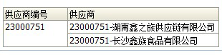

## Reason Analysis

RA中,供应商名称原取自W_PARTY_D.NAME而此表包含渐变维度,需要修改成W_PARTY_ORG_D.ORG_NAME(供应商层次表)

## Solutions

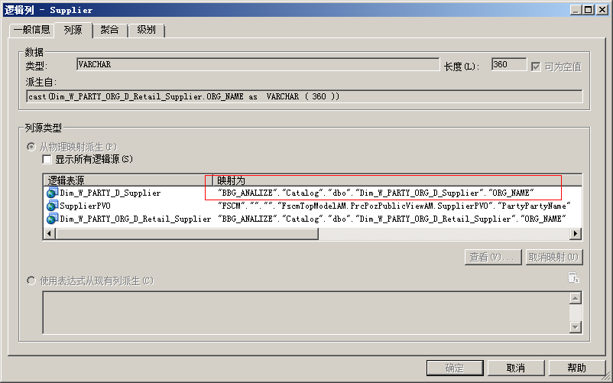

Old Code

**Oracle BI Administration Tool->业 务 模 型 和 映 射->RA->02 Dimension->Dim – Supplier->Supplier**

